Jcrop的使用方法

其中我们使用的是jquery.Jcrop-0.9.8 的版本，不是最新的版本，所以使用的时候 一定要注意一下，因为最新版本的使用方法和老版本的有所不同

官方的案例
这个案例中，将截取的图片获取
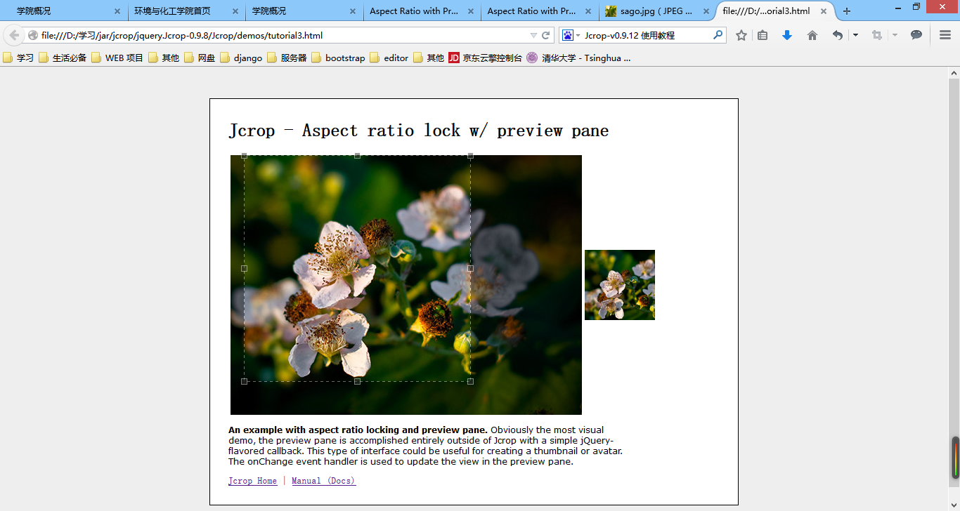

实现代码
导入需要依赖的两个js文件和css样式文件

然后配置我们需要设定的三个地方
- aspectRatio: 1 设定截取的图片的比例，这个比例设定为1
- 截取的比例 ， 这个是 100 *100 和设定显示预览的框大小一样
var rx = 100 / coords.w;
var ry = 100 / coords.h;

预览显示的框
<div style="width:100px;height:100px;overflow:hidden;">
<img src="demo_files/flowers.jpg" id="preview" />
</div>

- 设定图片的尺寸，这个尺寸可能是动态的，大家这个地方一定要注意 ，这个是图片的尺寸大小，可以动态获取
width: Math.round(rx * 500) + 'px',
height: Math.round(ry * 370) + 'px',

<html>
<head>

<script src="../js/jquery.min.js"></script>
<script src="../js/jquery.Jcrop.js"></script>
<link rel="stylesheet" href="../css/jquery.Jcrop.css" type="text/css" />
<link rel="stylesheet" href="demo_files/demos.css" type="text/css" />

<script language="Javascript">

// Remember to invoke within jQuery(window).load(...)
// If you don't, Jcrop may not initialize properly
jQuery(window).load(function(){

jQuery('#cropbox').Jcrop({
onChange: showPreview,
onSelect: showPreview,
aspectRatio: 1
});

});

// Our simple event handler, called from onChange and onSelect
// event handlers, as per the Jcrop invocation above
function showPreview(coords)
{
if (parseInt(coords.w) > 0)
{
var rx = 100 / coords.w;
var ry = 100 / coords.h;

jQuery('#preview').css({
width: Math.round(rx * 500) + 'px',
height: Math.round(ry * 370) + 'px',
marginLeft: '-' + Math.round(rx * coords.x) + 'px',
marginTop: '-' + Math.round(ry * coords.y) + 'px'
});
}
}

</script>

</head>

<body>

<div id="outer">
<div class="jcExample">
<div class="article">

<h1>Jcrop - Aspect ratio lock w/ preview pane</h1>

<!-- This is the image we're attaching Jcrop to -->
<table>
<tr>
<td>
<img src="demo_files/flowers.jpg" id="cropbox" />
</td>
<td>
<div style="width:100px;height:100px;overflow:hidden;">
<img src="demo_files/flowers.jpg" id="preview" />
</div>

</td>
</tr>
</table>

<p>
<b>An example with aspect ratio locking and preview pane.</b>
Obviously the most visual demo, the preview pane is accomplished
entirely outside of Jcrop with a simple jQuery-flavored callback.
This type of interface could be useful for creating a thumbnail
or avatar. The onChange event handler is used to update the
view in the preview pane.
</p>

<div id="dl_links">
<a href="http://deepliquid.com/content/Jcrop.html">Jcrop Home</a> |
<a href="http://deepliquid.com/content/Jcrop_Manual.html">Manual (Docs)</a>
</div>

</div>
</div>
</div>
</body>

</html>

我的案例

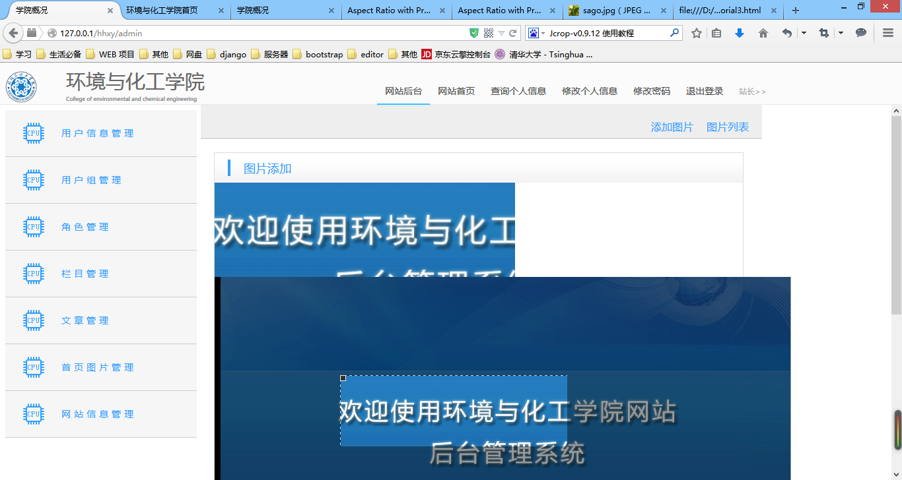

实现代码
其中这个代码中，我优化了获取宽度的方法
通过 width 和height的方法，动态 获取数据的高度和宽度，然后设定到
var xsize = $("#index_img").width();
var ysize =$("#index_img").height();

设定图片的动态显示大小，调用了上面获取的宽度和高度
width: Math.round(rx * xsize) + 'px',
height: Math.round(ry * ysize) + 'px',

<%@ page language="java" contentType="text/html; charset=UTF-8"
pageEncoding="UTF-8"%>
<!DOCTYPE html PUBLIC "-//W3C//DTD HTML 4.01 Transitional//EN" "http://www.w3.org/TR/html4/loose.dtd">
<html>
<head>
<meta http-equiv="Content-Type" content="text/html; charset=UTF-8">

<!-- 导入css样式 -->
<link href="<%=request.getContextPath()%>/resources/jcrop/css/jquery.Jcrop.css"
rel="stylesheet" charset="utf-8"/>
<script type="text/javascript" src="<%=request.getContextPath() %>/resources/js/jquery-1.7.1.min.js"></script>
<!-- 导入图片的选择 -->
<script type="text/javascript" src="<%=request.getContextPath() %>/resources/jcrop/js/jquery.Jcrop.min.js"></script>

<script type="text/javascript">

$(function(){

//定义图片切除方法
$("#index_img").Jcrop({
onChange: showPreview,
onSelect: showPreview,
//设定比例
aspectRatio: 455/143
});
var xsize = $("#index_img").width();
var ysize =$("#index_img").height();
//定义的方法
function showPreview(coords)
{
if (parseInt(coords.w) > 0)
{
//定义我们的比例 这个需要修改
var rx =455 / coords.w;
var ry = 143/ coords.h;

//这儿这个图片的大小是 我们上传的图片的大小问题
jQuery('#preview').css({
width: Math.round(rx * xsize) + 'px',
height: Math.round(ry * ysize) + 'px',
marginLeft: '-' + Math.round(rx * coords.x) + 'px',
marginTop: '-' + Math.round(ry * coords.y) + 'px'
});
}
}
});

</script>

</head>
<div id="content">
<!-- 标签头 -->
<!-- 使用静态导入数据 -->
<%@ include file="inc.jsp"%>

<!-- 图片预览框 -->
<div style="width:455px;height:143px;overflow: hidden; ">
<!--预览图片-->
<img id="preview" src="<%=request.getContextPath() %>/resources/img/admin/welcome_index.gif"/>
</div>
<!-- 需要切除的图片 -->
<div>
<img id="index_img" src="<%=request.getContextPath() %>/resources/img/admin/welcome_index.gif"/>
</div>
</div>
</div>
</html>

默认选中
当我们没有点击，就开始了选中数据，通过在初始化jscrop的时候，就会默认选中数据

$("#index_img").Jcrop({
onChange: showPreview,
onSelect: showPreview,
//设定比例
aspectRatio: 455/143,
//设定默认选中
setSelect:[0,0,455,143]
});

通过定义全局的变量
x,y,w,h 来传到我们的服务器中，然后通过工具类，将图片剪切和操作

